- 关于进程和异常控制流，以下说法正确的是：
- 调用waitpid (-1, NULL, WNOHANG & WUNTRACED) 会立即返回：如果调用进程的所有子进程都没有被停止或终止，则返回0；如果有停止或终止的子进程，则返回其中一个的ID。
- 进程可以通过使用signal函数修改和信号相关联的默认行为，唯一的例外是SIGKILL，它的默认行为是不能修改的。
- 从内核态转换到用户态有多种方法，例如设置程序状态字；从用户态转换到内核态的唯一途径是通过中断/异常/陷入机制。
- 中断一定是异步发生的，陷阱可能是同步发生的，也可能是异步发生的。

答案：C
简单
A中option参数应该使用 | 运算结合。B中SIGKILL不是唯一的例外，例外共有两个：SIGKILL、SIGSTOP。D陷阱一定是同步发生的

2、异常可以分为四类：中断、陷阱、故障、终止。以下都属于中断的是：
A、I/O请求完成、系统定时器的信号
B、除零、缺页
C、系统调用、非法指令
D、键盘Ctrl+C、机器检查

答案：A
中等
- 中断、中断
- 故障、故障
- 陷阱、终止
- 中断、终止
P506

一. 异常控制流
PART A. Alice 想用两个进程来顺序输出奇数和偶数，请你帮她补全代码。她的做法是：父进程首先 fork 出两个子进程，之后子进程之间互相通信，顺序输出 1,2,…,N。请严格按照注释描述的功能填写代码，假设兄弟进程的 pid 是相邻的。
int N;
int nxt; //表示该子进程下一个需要输出的数
int pid_1 = 0; //第一次fork出的子进程pid
int pid_2 = 0; //第二次fork出的子进程pid
// All child process should do their work in handler 1
void handler1(int sig) {
printf("%d\n", nxt);
nxt += 2;
if (nxt & 1) kill(getpid()+1, SIGUSR1);
else {
assert(pid_1 != 0);
________A________ // 通知兄弟进程
}
if (nxt > N) exit(0); // 子进程完成输出后退出
}

int main(int argc, char* argv[]) {
________B________ //将handler1绑定到SIGUSR1上
N = atoi(argv[1]);
nxt = 1;
if ((pid_1 = fork()) != 0) {
________C_______; // 设置nxt的初值
if ((pid_2 = fork()) != 0) { // 该进程是父进程
kill(pid_1, SIGUSR1);
goto wait_til_end; //跳转并等待子进程结束
}
}
while (1) { sleep(1); } // 子进程会在此循环直到输出完成

wait_til_end:
int status;
while (_______D_______) // 用waitpid等待子进程结束，注意status
assert(WIFEXITED(status));
return 0;
}

（4分, 每空1分）
（难度：简单）A.
（难度：简单）B.
（难度：简单）C.
（难度：简单）D.

PART B. 阅读如下 C 代码，回答问题
int counter = 0;
int pid = 0;
int N = 2;
void handler1(int sig) {
counter++;
printf("%d", counter); fflush(stdout);
// Kill(pid, SIGUSR2);
}
void handler2(int sig) {
printf("R"); fflush(stdout);
}
int main() {
Signal(SIGUSR1, handler1);
Signal(SIGUSR2, handler2);
if ((pid = Fork()) == 0) { // child
for (int i = 0; i < N; ++i) {
printf("C"); fflush(stdout);
Kill(Getppid(), SIGUSR1);
}
} else { // parent
Wait(NULL);
}
return 0;
}
1.（难度：简单）进程在何时检查待处理信号，并调用相应的signal handler处理信号？________（1分）
A.随时 B.用户态切换到内核态 C.内核态切换到用户态
2.（难度：简单）在两次检查并处理信号量的时间间隙中，如果进程接收到n个相同信号，那么进程实际会处理几个信号？________（1分）
A.1 B.1到n之间的随机数值 C.n
3.（难度：中等）如果N=2，所有可能的输出为：________
（全部选对得 2 分，部分选对得 1 分，选错不得分）
A.CC B.CC1 C. CC12 D. C1C2
4.（难度：难）如果 N=2，并且取消hanlder1中的注释（第7行），所有不可能的输出为：________
（全部选对得 2 分，部分选对得 1 分，选错不得分）
A. CC B. CC1 C. CC1R2 D. C1RC2 E. C1CR2
答：
PART A.
A: kill(pid_1, SIGUSR1);或 kill(getpid()−1, SIGUSR1);
B: signal(SIGUSR1, handler1);
C: nxt = 2;
D: waitpid(0, &status, 0)> 0 或 waitpid(−1, &status, 0)> 0
PART B.
1.C
2.A
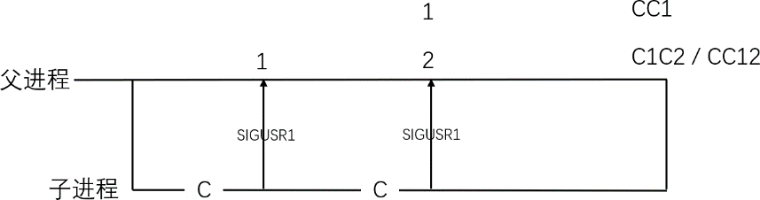
3.BCD: CC1, C1C2, CC12

4.A: CC
所有可能的输出为CC1, CC1R, CC1R2, CC1R2R, C1RC2, C1RC2R, C1CR2。
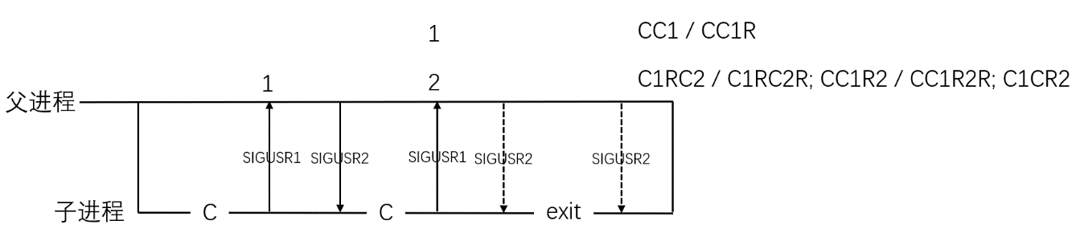
比如，CC1是可能的，因为子进程可以在接收到父进程的SIGUSR2之前退出。
解题要点：
1. 进程只在内核态切换到用户态时检测并处理信号
2. 在处理信号之前相同信号接收到多次，只按照一次计算
3. 注意子进程可以比父进程先结束，父进程将无法发送信号给子进程

